|  |  |  |
| --- | --- | --- |
|  |  | **УТВЕРЖДЕНО**  Решением Президиума ОО «Белорусская автомобильная федерация»  С.О.Овчинников  ____.01.2025 |

**Общий регламент**

**Первенства Республики Беларусь**

**по картинг-слалому 2025 года**

положение о многоэтапном лично-командном соревновании

Организуется в соответствии с СК БАФ

2025 год

**1. ЦЕЛИ И ЗАДАЧИ**

1.1. Развитие и популяризация картинга-слалома, организация здорового досуга детей и молодежи.

1.2. Определение лучших спортсменов и команд, выполнение разрядных норм.

1.3. Повышение спортивных, технических навыков и водительского мастерства, удовлетворение зрительского интереса к автомобильным дисциплинам технических видов спорта, пропаганда здорового образа жизни и безопасного вождения автомобиля.

1.4. Привлечение детей и молодежи к занятиям картинг-слаломом.

**2. ОБЩИЕ ПОЛОЖЕНИЯ. НОРМАТИВНЫЕ ДОКУМЕНТЫ**

2.1. Соревнования проводятся в соответствии с нормативными документами:

* Законом Республики Беларусь от 04.01.2014 № 125-З «О физической культуре и спорте»;
* Правилами безопасности проведения занятий физкультурой и спортом (Постановление Министерства спорта и туризма Республики Беларусь 31.08.2018 № 60);
* Положением о порядке проведения на территории Республики Беларусь спортивных мероприятий, формирования состава участников спортивных мероприятий, их направления на спортивные мероприятия и материального обеспечения (Постановление Совета Министров Республики Беларусь от 19.09.2014 № 902);
* Республиканским календарным планом спортивных мероприятий на 2025 год.
* Календарным планом мероприятий ОО «Белорусская автомобильная федерация»
* Национальными правилами организации и проведения соревнований по автомобильному спорту (далее - Спортивный Кодекс БАФ (СК БАФ)) и Приложениями к нему;
* Общими условиями проведения официальных соревнований по автомобильному спорту (ОУ БАФ);
* Правилами организации и проведения соревнований по скоростному маневрированию (правила СМ);
* Настоящим общим регламентом (далее – регламент);
* Дополнительным регламентом этапа соревнования, утверждаемого непосредственным организатором;

2.2. Общее руководство подготовкой, организацией и проведение многоэтапного Первенства Республики Беларусь по картинг-слалому 2025 осуществляет ОО «Белорусская автомобильная федерация» (далее – БАФ).

2.3. Непосредственное проведение этапов Первенства Республики Беларусь по картинг-слалому 2025 осуществляет ОО «Белорусская автомобильная федерация» и организации, привлекаемые для технического, финансового и иного обеспечения, указанные в дополнительном регламенте этапа соревнования.

2.4. Судейство этапов соревнований осуществляет главная судейская коллегия (далее - ГСК), назначаемая БАФ.

2.5. Трактовка настоящего регламента является прерогативой комитета скоростного маневрирования БАФ.

**3. СРОКИ И МЕСТО ПРОВЕДЕНИЯ СОРЕВНОВАНИЙ**

3.1. Первенство Республики Беларусь (далее – первенство) 2025 года по картинг-слалому проводится в соответствии с Республиканским календарным планом проведения спортивных мероприятий на 2025 год.

3.2. Даты и место проведения соревнования определяются дополнительным регламентом этапа соревнования, который должен быть опубликован не позднее 30 дней до начала проведения этапа соревнования.

3.3. Вся информация о проводимом соревновании и его этапах размещается в сети интернет на официальном сайте БАФ [www.baf.by](http://www.baf.by)

**4. УЧАСТНИКИ СОРЕВНОВАНИЙ**

4.1. К участию в первенстве допускаются спортсмены - физические лица, заявленные Заявителем/Competitor и имеющие одно из действующих национальных регистрационных удостоверений водителя БАФ категорий «Д-ю», «Дк-ю», международную лицензию категорий «ITG», «ITF», «ITE», а также граждане Республики Беларусь с лицензией иной НАФ соответствующей категории, прошедшие административный, медицинский контроль и процедуру взвешивания.

4.2. Спортсмены принимают участие в зачетной группе первенства, соответствующей возрасту спортсмена:

* группа «Малыш» - спортсмены 2017-2018 года рождения;
* группа «Микро» – спортсмены 2015-2016 года рождения;
* группа «Мини» – спортсмены 2013-2014 года рождения;
* группа «Юниор» – спортсмены 2009-2012 года рождения.

4.3. Для участия в командном зачете допускаются юридические и физические лица, обладающие действующим регистрационным удостоверением “Заявитель”/”Competitor”, регистрационным удостоверением категории «К» выданным БАФ.

В состав команды могут быть заявлены Заявителем/Competitor по 1 (одному) спортсмену из каждой возрастной группы. Максимальный состав команды 4 спортсмена.

Состав спортивной делегации: спортсмены (водители), выступающие в личном и командном зачетах, тренеры, представители, механики и другой обслуживающий персонал, заявленные Заявителем/Competitor для участия в этапе первенства.

На протяжении всех этапов первенства допускается произвести две замены спортсменов в составе заявленной команды. Добавление спортсмена в неполную команду не считается заменой.

Спортсмен имеет право выступать в командном зачете только за одну команду организации (клуба) в течение текущего сезона.

Замена в составе команды, равно как и добавление спортсмена могут быть произведены только до окончания административного контроля на этапе соревнования.

4.4. Заявитель/Competitor, спортсмены, принимающие участие в первенстве, принимают на себя обязательства по соблюдению действующего законодательства Республики Беларусь, СК БАФ, правил СМ, регламентов, решений судейской коллегии, спортивной этики, а также обязательств по недопущению применения допинга.

**5. КАРТЫ**

5.1. Спортсмены принимают участие в этапе первенства на картах, предоставленных непосредственным организатором этапа, осуществляющим техническое обеспечение соревнования.

5.2. Минимальный вес спортсмена в экипировке определяет руководитель гонки после проведения процедуры взвешивания на каждом этапе соревнования для каждой возрастной группы, если иное не указано в дополнительном регламенте этапа.

5.3. Спортсменам с весом, меньшим, чем установленный в возрастной группе, будет проводиться довешивание грузами карта до минимального веса, максимальный дополнительный вес не может превышать 25 килограмм.

**6. ТРАССА СОРЕВНОВАНИЯ**

6.1 Трасса соревнования представляет одну и более зачетные дорожки с набором определенных фигур, задающих траекторию и направление движения.

6.2 Покрытие используемых площадок для организации зачетной трассы: асфальт, бетон, тротуарная плитка.

6.3 Фигуры, используемые при организации зачетной дорожки, должны соответствовать приложению 1 настоящему регламенту. Количество фигур, выставляемых на зачетной дорожке, должно быть не менее 5 (пяти), не считая стартового и финишного коридора. Набор фигур и их расположение на зачетной дорожке определяет главный судья соревнования для каждого этапа. Ознакомление участников с трассой соревнования обязательно.

Для выставления фигур на зачетной дистанции используются пластиковые дорожные ограничительные конусы. Все конусы должны быть четко обозначены по всему периметру на покрытии зачетной дорожки.

**7. ЗАЕЗДЫ И ЗАЧЁТ**

7.1. Спортсмен во время заезда должен быть одет в шлем, комбинезон и перчатки закрытого типа.

7.2. Дистанция этапа первенства состоит из предфинальной и финальной серии заездов для каждой зачетной группы.

7.3. Предфинальная серия заезда состоит из трех попыток с проведением хронометража и пенализации, со сменой дорожки и карта если иное не указано в дополнительном регламенте этапа. В результат засчитываются две лучшие попытки, показанные водителем на каждой дорожке если иное не указано в дополнительном регламенте этапа.

Финальная серия заезда состоит из трех попыток с проведением хронометража и пенализации со сменой дорожки и карта. В результат засчитываются две лучшие попытки, показанные водителем на каждой дорожке если иное не указано в дополнительном регламенте этапа.

7.4. Порядок старта в первом предфинальном заезде первого этапа в каждой зачётной группе определяется жеребьевкой, проводимой во время административного контроля. На последующих этапах – по сумме набранных очков на предыдущих этапах. Порядок старта на финальный заезд в каждой зачётной группе определяется по результату предфинального заезда. Спортсмены, показавшие лучший результат в предфинальном заезде, в финальном заезде стартуют позже.

7.5. На каждом этапе первенства по результату предфинальных заездов (суммарное время с учетом пенализации) в каждой зачетной группе, спортсменам начисляются очки в личный зачет согласно таблице 1.

7.6. На каждом этапе первенства по результату финальных заездов (суммарное время с учетом пенализации) в каждой зачетной группе, спортсменам начисляются очки в личный зачет согласно таблице 1.

**Таблица 1**

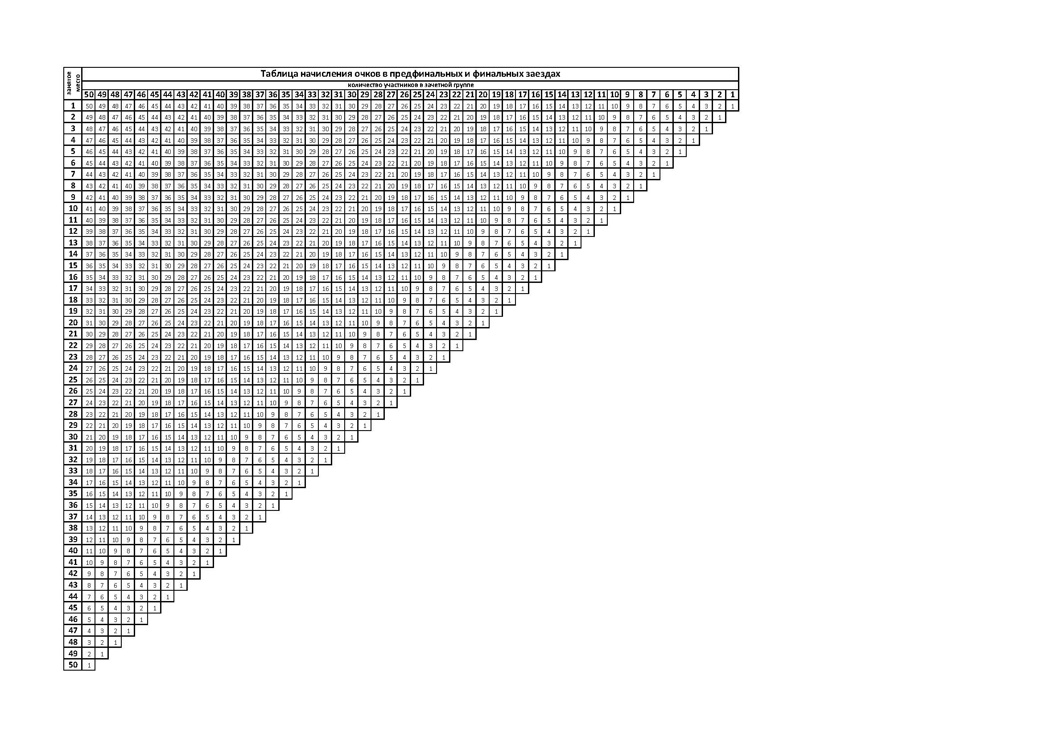

7.7. Для каждой возрастной группы занятое место спортсмена в общем зачете на этапе первенства определяется по наибольшей сумме очков, набранных спортсменом в

предфинальном и финальном заездах этапа первенства. При равенстве суммы очков преимущество определяется по месту, занятому в финальных заездах.

7.8. Результат команды на каждом этапе первенства определяется по наибольшей сумме очков, набранных в предфинальных и финальных заездах спортсменами, заявленными для участия в командном зачете. При равенстве очков – результат определяется по сумме очков, набранных командой в финальных заездах. При дальнейшем равенстве – результат определяется по лучшему суммарному времени (с учетом пенализаций) одного из участников команды.

7.9. Результат команды в общем зачете первенства определяется по наибольшей сумме очков, набранных командой на всех этапах первенства. При равенстве суммы очков преимущество определяется по наибольшему количеству первых мест в командном зачете, при дальнейшем – вторых мест и т.д.

7.10. Результат спортсмена в каждой зачетной группе в общем зачете первенства определяется по наибольшей сумме очков, набранных спортсменом на всех этапах первенства за вычетом одного худшего результата, показанного спортсменом на этапах первенства, также под худшим результатом понимается неучастие спортсмена на этапе первенства. При равенстве суммы очков преимущество определяется по наибольшему количеству первых мест на этапах в соответствующей зачетной группе, при дальнейшем – вторых мест и т.д.

7.11. Пенализация, начисляемая при прохождении зачетной дистанции:

* за каждый опрокинутый конус – штраф 2 секунды;
* за сдвиг каждого конуса за пределы обозначенного контура – штраф 2 секунды;

* пропуск фигуры, равно как и нарушение схемы движения по трассе – **штраф 15 секунд;**

**Пропуск фигуры**-игнорирование выполнения фигуры, равно как и частичное выполнения предписанной схемы прохождения фигуры с получением временного преимущества.

**Нарушение схемы движения по трассе**, – отклонение Водителем на трассе от оговоренной в схеме трассы траектории и последовательности проезда заданных фигур.

* за неправильное выполнение каждой фигуры – **штраф 10 секунд;**

**Не выполнение** – нарушение предписанной схемы выполнения фигуры без получения временного преимущества.

* за переезд линии остановки в «финишном коридоре» частью карта **– штраф 2 секунды**;
* за невыполнение остановки в финишном коридоре, равно как и покидание его без разрешения судьи – **штраф 10 секунд.**
* **Фальстарт** - любое движение автомобиля участника вперед по ходу движения по схеме заезда с момента поднятия стартового флага в горизонтальное положение до момента отмашки стартового флага или с момента включения красного сигнала до момента его выключения- **штраф 5 секунд.**

**8. СУДЕЙСКАЯ КОЛЛЕГИЯ**

8.1. К судейству соревнований допускаются лица, имеющие судейскую категорию.

8.2. Директор соревнования, главная судейская коллегия: главный судья, главный судья-секретарь (хронометрист), заместитель главного судьи (председатель технической комиссии), назначаются непосредственным организатором этапа первенства в соответствии с СК БАФ. Главный врач соревнования назначается организатором этапа или учреждением, обеспечивающим медицинское обслуживание в день проведения соревнования. Остальные судьи назначаются главным судьей.

**9. ДОПОЛНИТЕЛЬНЫЙ РЕГЛАМЕНТ ЭТАПА**

9.1. Дополнительный регламент соревнований должен соответствовать СК БАФ п.4.6.1

9.2. Дополнительный регламент этапа публикуется на сайте БАФ [www.baf.by](http://www.baf.by) не позднее чем за 30 дней до окончания приема заявок согласно программе дополнительного регламента каждого этапа.

9.3. Уточненное расписание заездов составляется организатором этапа и выдается участникам на административном контроле.

**10. АДМИНИСТРАТИВНЫЙ КОНТРОЛЬ**

10.1. Место и время проведения административного контроля указываются в дополнительном регламенте этапа.

10.2. На административный контроль обязаны явиться Заявитель вместе с заявляемыми спортсменами.

10.3. На административном контроле Заявитель предъявляет следующие документы:

* лицензию БАФ Заявитель/Competitor;
* заявку команды (для участия в командном зачёте);
* лицензию БАФ категории «К» на 2024 г. (для участия в командном зачёте);
* заявку на каждого спортсмена;
* лицензию спортсмена, указанное в п. 4.1;
* действующую медицинскую справку о состоянии здоровья (форма 1 здр/у-10);
* действующий спортивный страховой полис/договор на сумму не менее 50 Б.В. на каждого спортсмена, если иное не указано в дополнительном регламенте;
* документ (копия) об оплате заявочного (стартового) взноса.
* Сертификат НАДА, для участников обладателей лицензии Д-ю.

10.4. Подписав заявку, Заявитель тем самым заявляет, что:

* принимает условия проведения соревнования;
* освобождает организатора от ответственности за вред, причиненный здоровью, за возможные убытки и ущерб, нанесенные Заявителю, его спортсмену и его имуществу во время соревнований, так и за ущерб и убытки, причиненные Заявителем, его спортсменом третьим лицам и их имуществу.

10.5. Официальным сайтом соревнования является сайт БАФ [www.baf.by](http://www.baf.by)

**11. НАГРАЖДЕНИЕ**

11.1. Спортсмены, занявшие 1, 2, 3 и 4 места на этапах первенства, награждаются медалями и дипломами соответствующих степеней или призами. Организатор имеет право установить дополнительные призы для остальных участников соревнования.

Команды за 1, 2, 3 места на этапах первенства по картинг-слалому награждаются дипломами и/или кубками соответствующих степеней.

11.2. Спортсмены, занявшие 1, 2, 3 и 4 места в общем зачете первенства, награждаются кубками и дипломами соответствующих степеней.

В общем командном зачете команды, занявшие 1, 2 и 3 места, награждаются кубками и дипломами соответствующих степеней.

Тренеры, подготовившие победителей первенства, награждаются грамотами.

**12. ЗАЯВКИ НА УЧАСТИЕ**

12.1. Заявки на участие в соревнованиях подаются на эл. почту [kartingslalom@gmail.com](mailto:kartingslalom@gmail.com) согласно дополнительному регламенту этапа. Форма заявки размещена на сайте [www.baf.by](http://www.baf.by) (принимаются только полностью заполненные заявки).

12.2. Заявители, нарушившие срок подачи заявки на участие в соревнованиях, могут быть допущены к соревнованиям при условии внесения удвоенного заявочного (стартового) взноса.

12.3. Заявочный (стартовый) взнос возвращается полностью в случаях:

а) отклонения заявки кандидата на участие;

б) когда соревнования не состоялись.

в) отзыва заявки до окончания срока подачи заявок.

12.4. После окончания срока подачи заявок и публикации списка заявленных спортсменов, заявка может быть отозвана только при условии полной уплаты заявочного взноса. Неявка на этап соревнования водителя, не уплатившего заявочный взнос, но включенного в список заявленных водителей, повлечет временную дисквалификацию водителя. Такая временная дисквалификация водителя будет действовать до уплаты Заявителем, заявившим этого водителя, денежного штрафа в размере суммы заявочного взноса, установленного для этапов этого официального соревнования. Решение о применении данного положения в отношении конкретных Заявителей и Водителей должно быть принято Комитетом скоростного маневрирования, при этом штраф уплачивается Организатору этапа.

**13. УСЛОВИЯ ФИНАНСИРОВАНИЯ**

13.1. Финансирование соревнований осуществляется за счет стартовых взносов участников соревнований и иных источников финансирования, не противоречащих законодательству Республики Беларусь.

13.2. Награждение на этапах первенства производится за счет средств организации, обеспечивающей непосредственное проведение соревнования.

13.3. Все расходы по обеспечению участников в ходе соревнования несут сами участники или командирующие их организации.

13.4. Награждение по итогам первенства финансируется за счет БАФ.

13.5. Размер заявочного (стартового) взноса для участников первенства устанавливается организацией, обеспечивающей непосредственное проведение соревнования. Размер заявочного взноса за участие в этапе первенстве не может составлять более 3 Б.В. Размер заявочного взноса за участие в этапе первенстве в командном зачете не может составлять более 3 Б.В.

Непосредственный организатор имеет право освободить от заявочного (стартового) взноса отдельных спортсменов или уменьшать его для отдельных спортсменов.

Подтверждением оплаты является квитанция банка или копия платежного поручения, которая предоставляется на административном контроле.

13.6. В заявочный (стартовый) взнос включена стоимость:

* аренды трассы;
* услуги хронометража;
* других расходов, которые несет организатор соревнования.

**14. МЕРЫ БЕЗОПАСНОСТИ**

14.1. Главный судья (руководитель гонки) соревнования обязан остановить соревнование, если появилась угроза жизни и здоровью зрителей, официальных лиц, водителей и представителей или их персонала.

14.2. Только трасса и только в отведенное время может быть использована для проведения заездов.

**15. ПРОТЕСТЫ. АПЕЛЯЦИИ**

15.1 Каждый протест подается в соответствии с требованиями СК БАФ и сопровождается денежным взносом (залогом) в размере ДВУХ базовых величин.

15.2 Протесты на опубликованные предварительные результаты предфинальных и финальных заездов подаются в течении 15 минут с момента их опубликования.

Председатель комитета

скоростного маневрирования БАФ А.В.Зайцев

ПРИЛОЖЕНИЕ 1

**УПРАЖНЕНИЯ, ИСПОЛЬЗУЕМЫЕ**

**ДЛЯ ПРОВЕДЕНИЯ КАРТИНГ-СЛАЛОМА**

Положение конусов на рисунках является ориентировочным, то есть на практике основания конусов могут быть размещены так, как требуется для индивидуальных фигур (под углом или прямо).

# «ДОРОЖКА» (полоса движения)

Линия прямой дорожки состоит от 3 до 5 конусов с каждой стороны. Каждая сторона должна быть отмечена как единое целое.

Изогнутая полоса движения состоит от 5 до 10 конусов с каждой стороны.

Расстояние между конусами составляет 50 см. Если конусы расположены от основания к основанию вдоль внутреннего радиуса, они должны быть помечены как единое целое.

# «ШВЕЙЦАРСКИЙ СЛАЛОМ»

Швейцарский слалом состоит из нескольких фигур, состоящих из индивидуально расставленных конусов, расположенных в линию, которая должна быть пройдена вокруг чередующихся сторон.

(Примечание:   
расстояние между конусами должно быть не менее 4 м и не должно превышать 10 м.)

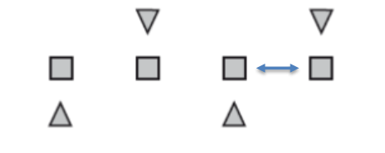

# «КРУГОВОЕ ДВИЖЕНИЕ»

Описание:

* внутренний диаметр = 10 м
* расстояние между конусами = 1,0 м
* вход А = 3 м
* выход B = макс. ширина используемого карта + 40 см
* ширина дорожки = макс. ширина используемого карта + 40 см

Участники должны объехать все круговое движение (360°) хотя бы один раз.

Направление движения не является обязательным. Конусы не передвигаются и не засчитываются, пока фигура не завершена.

Вход и выход должны быть помечены горизонтальными конусами.

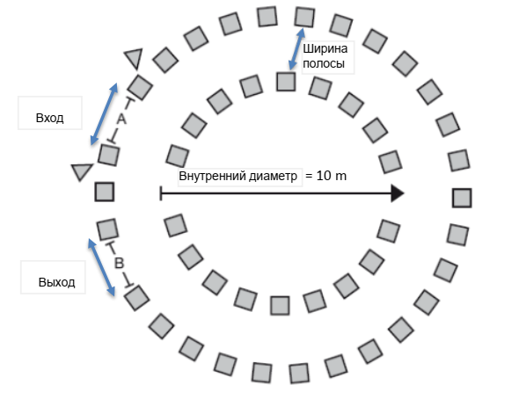

# «КОНУСНЫЕ ВОРОТА»

Конусные ворота состоят из двух конусов.

# «РАЗВОРОТНЫЕ ВОРОТА»

Разворотные ворота состоят из двух конусных ворот, которые должны быть пройдены последовательно. Конусы разворотных ворот расположены по прямой линии. Расстояние между воротами должно быть не менее 1,5 м и не более 4 м.



# «ПОВОРОТ НА 90-180-360 ГРАДУСОВ»

Состоит из трех конусов, расположенных рядом друг с другом в форме треугольника.

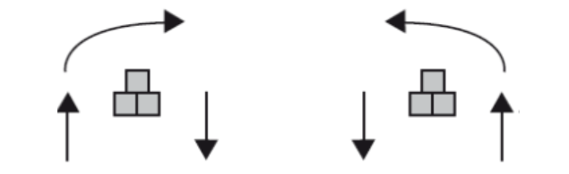

# «Y»

Описание:

* ширина полосы движения = макс. ширина используемого карта + 40 см
* расстояние между конусами = 50 см

Фигура должна быть пройдена сверху вниз и наоборот. Участник должен объехать каждый предмет препятствия хотя бы один раз. Конусы не передвигаются и не засчитываются, пока фигура не завершена.

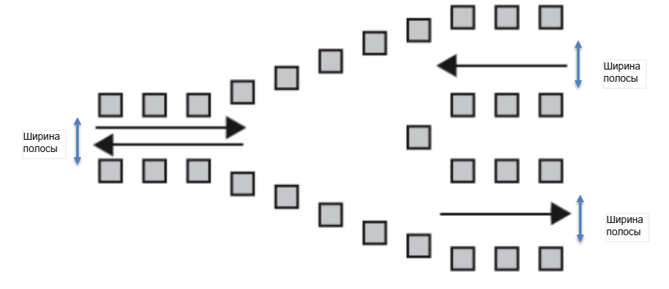

# «S-ОБРАЗНАЯ ДОРОЖКА»

Описание:

• ширина полосы движения = макс. ширина используемого карта + 40 см

• расстояние между конусами = 50 см

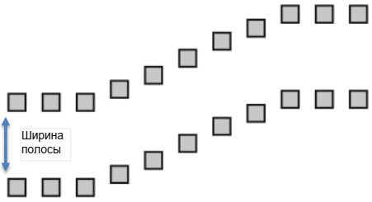

# «Z-ОБРАЗНАЯ ДОРОЖКА»

Описание:

* ширина полосы движения = макс. ширина используемого карта + 40 см
* расстояние между конусами = 50 см
* расстояние между дорожками> 2 м
* (расстояние> 4 м = новая фигура)

Дорожки могут быть расположены параллельно или в шахматном порядке. Это также возможно и с двумя дорожками.

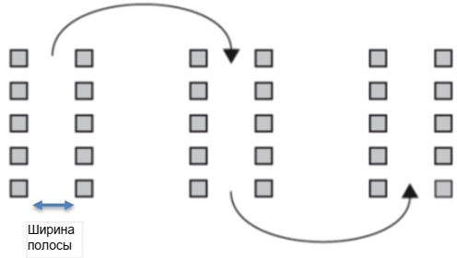

# «БОКС»

Описание:

* вход и выход = макс. ширина используемого карта + 40 см
* расстояние между конусами = 50 см

Версия с выходом 900



# «ПЕРЕСЕЧЕНИЕ»

Описание:

* ширина полосы движения = макс. ширина дорожки используемого карта + 40 см
* расстояние между конусами = 50 см

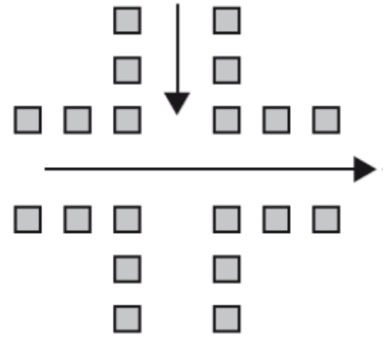

# «УЛИТКА»

Описание:

* ширина полосы движения = макс. ширина используемого карта + 40 см
* ширина коробки = прибл. 3 м
* расстояние между конусами = 50 см

Порядок входов и выходов может быть выбран по мере необходимости. Фигура может быть пройдена «изнутри наружу» или наоборот. Расположение также может быть изменено.

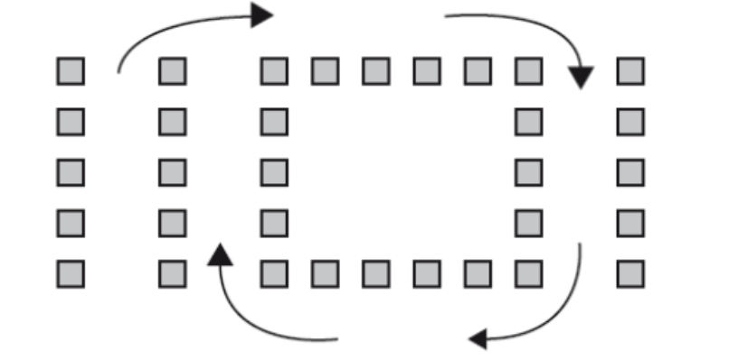

# «УЗЕЛ»

Описание:

* ширина полосы движения = макс. ширина используемого карта + 40 см
* расстояние между конусами = 50 см

Эта фигура также может быть пройдена с помощью одной петли.

Конусы также могут быть расположены аналогично изогнутой дорожке.

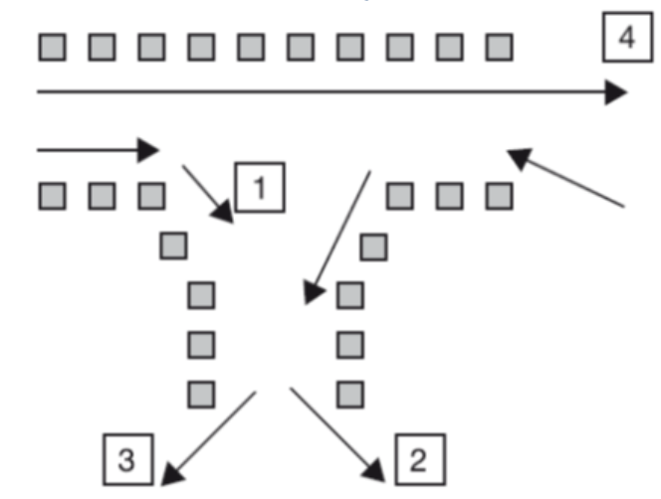

# «НЕМЕЦКИЙ УГОЛ»

Описание:

* вход и выход = макс. ширина используемого карта + 40 см
* расстояние между конусами = 50 см

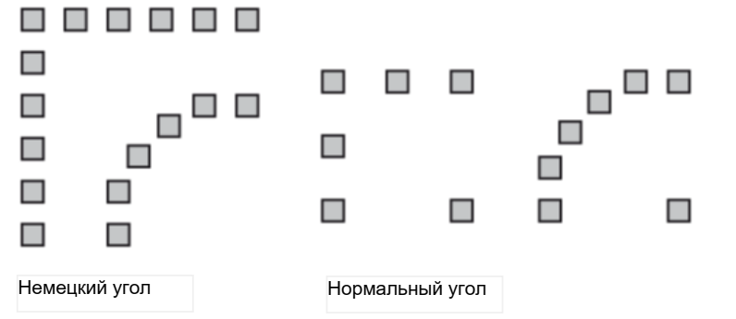

# «ФИНИШНАЯ ПОЛОСА»

Описание:

* линия остановки не является частью этой фигуры
* ширина = 2,5 м
* длина = мин. 8 м, макс. 10 м
* расстояние между конусами = 50 см

Финишный створ должен находиться непосредственно перед первыми конусами.

Фигура выполнена, когда карт остановился.

Участник не должен покидать финишную дорожку, пока не дана команда официальным лицом.

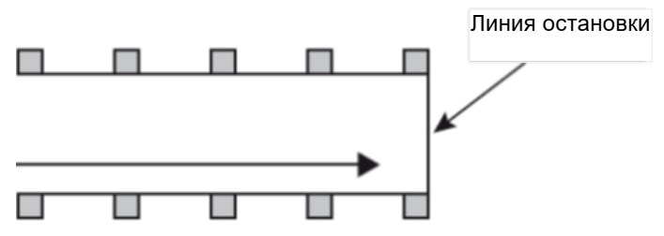

# «КРЮЧОК»

Описание:

* вход и выход = макс. ширина используемого карта + 40 см
* расстояние между конусами = 50 см

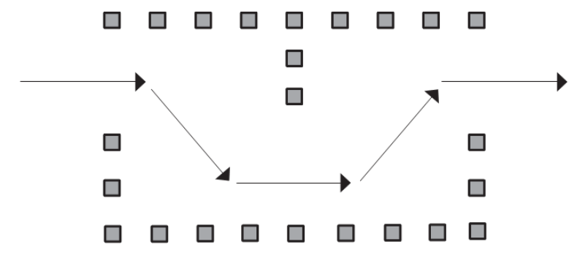

# «Z»

Описание:

* вход и выход = макс. ширина используемого карта + 40 см
* расстояние между конусами = 50 см

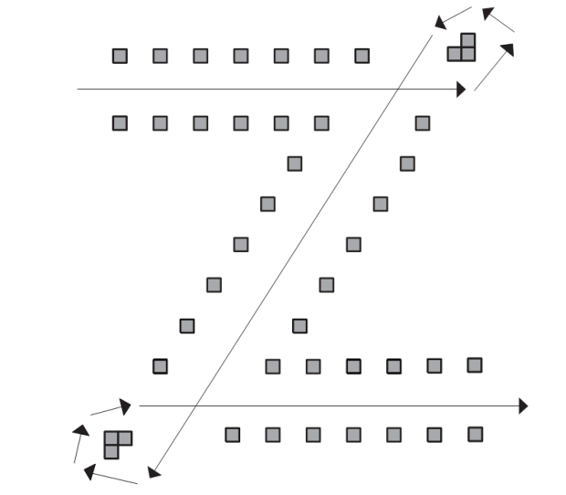

**«ЦВЕТОК»**

Порядок движения по фигуре объявляется на брифинге.

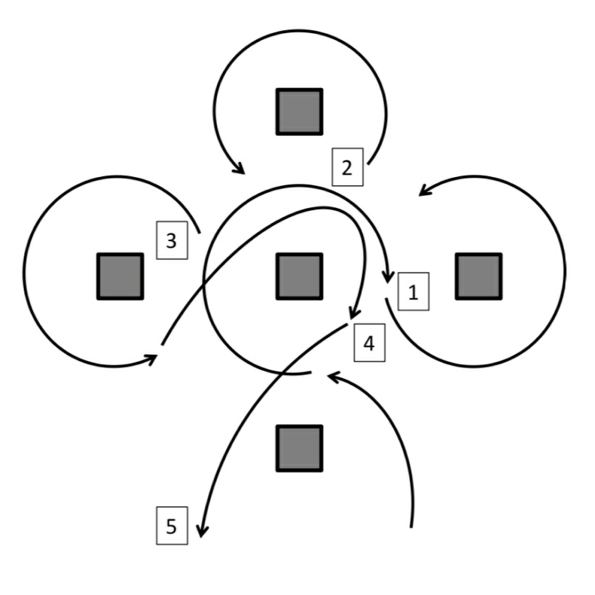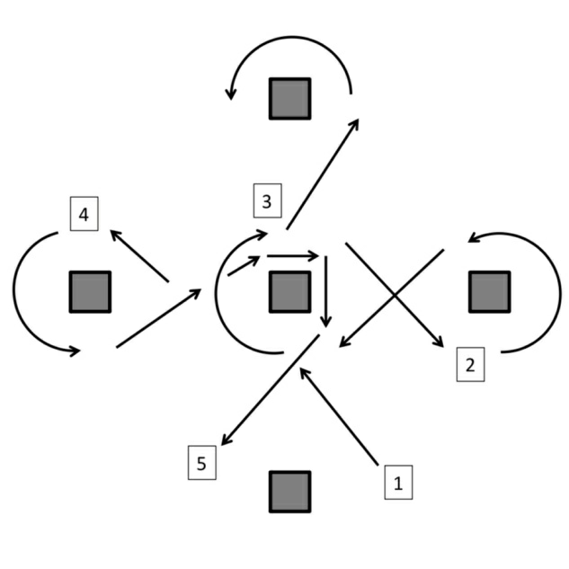

**«ДВОРИК»**

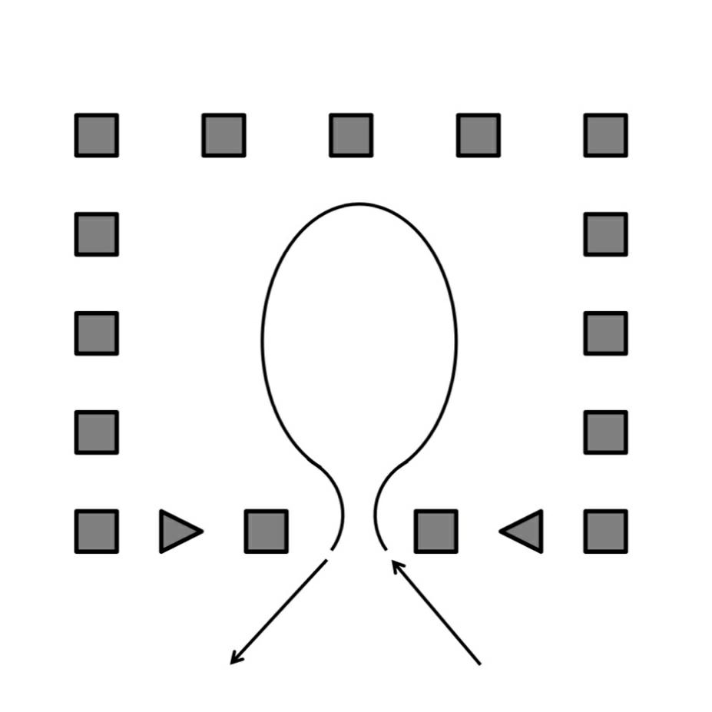

**«ВОСЬМЁРКА»**

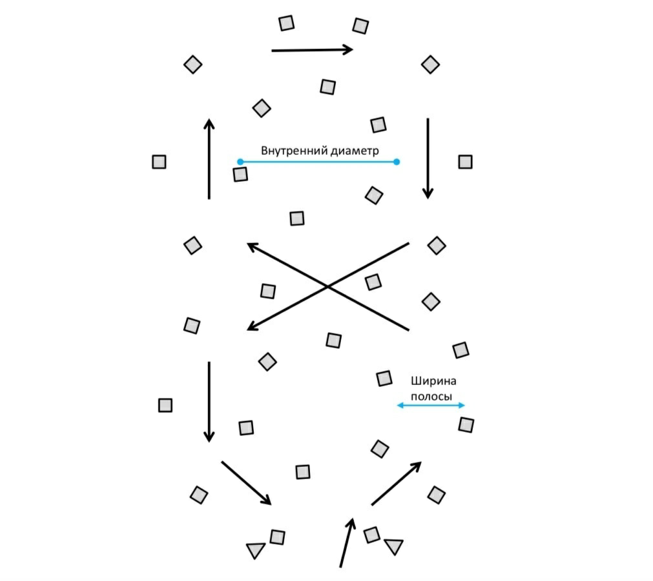

**«КЛЕВЕР»**

Порядок движения по фигуре объявляется на брифинге.

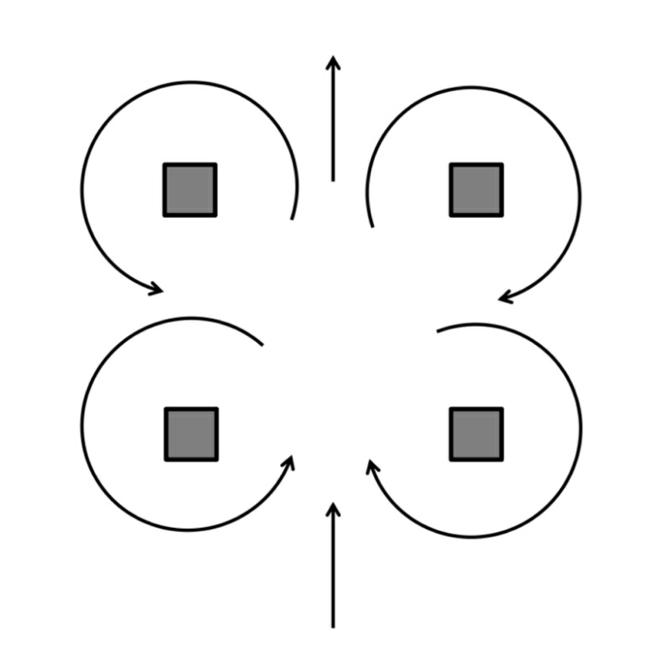

**«ВОСЬМЕРКА»**

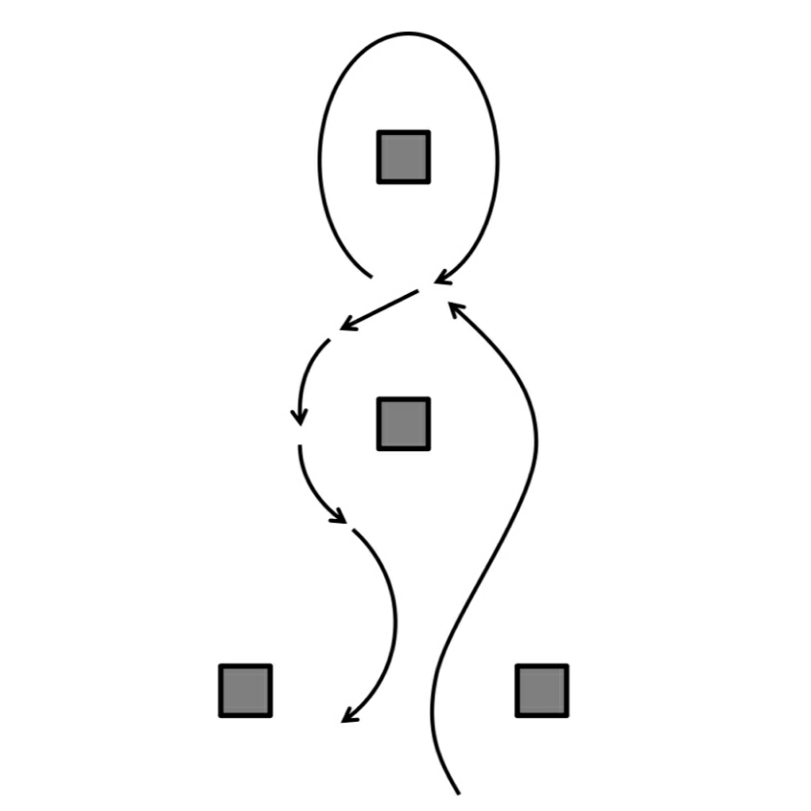

# «ЛИНИЯ ОСТАНОВКИ И БЕЗОПАСНОСТИ»

После того, как водитель проехал финишный створ он обязан снизить скорость и остановиться до линии остановки.